Класс: 3 УРОК № 6 Дата: _________
Тема: Fun at school – Команды в классе, песенка с движениями, числа и геометрические фигуры

Инструкция для самостоятельной работы

Дорогой друг!
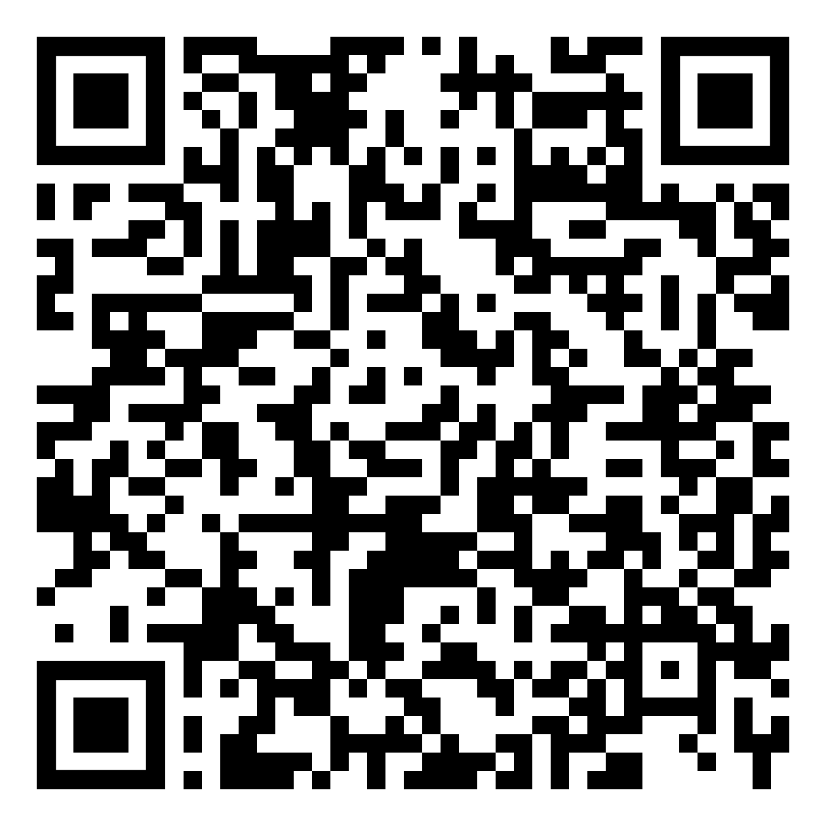
Сегодня у нас будет очень весёлый и подвижный урок! Мы выучим английские команды, которые использует учитель, споём песенку с движениями и даже поиграем с числами и фигурами. Бери ручку, вставай из-за стола — мы начинаем!
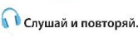
Как пользоваться QR-кодом
Когда увидишь упражнение в учебнике, наведи камеру телефона на этот QR-код. Ты услышишь правильное произношение слов и текстов от носителя языка.

https://prosv.ru/audio/audio-product/fgos-2021-audioprilozhenie-k-uchebniku-3-klass-chast-1197106503/ - Starter Unit и Module 1

1. Подготовка – Посмотри на картинки!
- Открой учебник на стр. 16 «Fun at school».
- Посмотри на картинки. Что делают дети? Они выполняют команды учителя. Некоторые команды ты уже знаешь, некоторые — узнаешь сегодня.

2. Разминка – Что мы уже умеем? (упр. 1 стр. 16)
Задание 1: Вспомни, какие школьные команды ты уже знаешь. Прочитай их вслух.
Задание 2: Нарисуй картинку-жест рядом с каждой.
English | Русский | Рисунок-жест
Stand up! | Встань!
Sit down! | Сядь!
Open your book! | Открой книгу!
Close your book! | Закрой книгу!
Clap your hands! | Хлопни в ладоши!
Stamp your feet! | Топни ногой!
Задание 3: Проверь себя! Назови команду своему другу и покажи жест. Потом покажи жест — и пусть друг скажет команду.

3. Чтение – Песенка с движениями (упр. 2)
Задание: Прочитай песенку. А потом спой песенку вслух 2–3 раза. Сначала медленно, а потом быстрее. Не забывай про движения!

4. Математический квест – Пройди все шаги! (упр. 3 стр. 17)
Задание: Выбери любое число от 1 до 7. Пройди все шаги по инструкции и получи ответ!
Инструкция:

- Choose a number (1–7)
- Add (+) five
- Add four
- Take away (–) two
- Add six
- Take away the first number
- Answer
- 7
- 7 + 5 = 12
- 12 + 4 = 16
- 16 – 2 = 14
- 14 + 6 = 20
- 20 – 7 = 13
- Ответ: 13!

Теперь твоя очередь! Выбери своё число и запиши все шаги в тетрадь.

5. Весёлые числа и фигуры (Fun with Numbers) (упр. 4 стр. 17)
Задание 1: Посмотри на фигуры и запомни их названия.
English | Русский
circle | круг
square | квадрат
triangle | треугольник
Запомни: У треугольника — three (три) угла! Поэтому он и называется triangle.
Задание 2: Посмотри на предметы вокруг тебя. На какую фигуру они похожи? Допиши предметы и их формы в свою тетрадь.
Предмет | Фигура
часы на стене | circle
тетрадь | square
линейка | triangle (если она треугольная) / rectangle (прямоугольник)

Домашнее задание
- Научи младшего брата или сестру выполнять команды из упр. 1 стр. 16.
- Придумай свой математический квест для родителей или друзей.
- Нарисуй забавного робота из фигур! Подпиши все фигуры на рисунке.

Итог – Рефлексия
Теперь ответь на вопросы (выбери смайлик или скажи «да» / «нет» / «немного»):
- Can you stand up, sit down, open and close your book in English?

- Can you sing the song with movements?
- Can you name 3 shapes in English?
- Can you do the maths trick?
Запиши одно предложение: Today I learned ... (Сегодня я узнал ...)
Например: Today I learned how to give commands and name shapes.

Ты молодец! Ты отлично поработал!
Сегодня мы научились выполнять команды на уроке, петь песенку с движениями, считать и называть фигуры.
Ты — супер!

